Середина А. Ю. (г. Брянск, РФ)
Лужецкая Д. Э. (г. Брянск, РФ)
Научный руководитель: Городков А. В. (г. Брянск, РФ)

ПРЕДПРОЕКТНЫЕ ИССЛЕДОВАНИЯ ПО ПРИРОДООБУСТРОЙСТВУ УСАДЕБНОГО ПАРКА «ВЕРХНИЙ САД» В Г. ПОЧЕПЕ

Для усадебных комплексов в селах Красный Рог и Овстуг в период 1970–1990-х гг. были разработаны проектные предложения по реконструкции и реставрации их территорий. В эти годы эпизодически проводились дополнительные уточняющие обследования, имевшие целью получение более подробной информации об озеленении парков, динамике изменения природно-планировочных и ландшафтно-экологических факторов [1, 2]. Важнейшим и наиболее трудоемким процессом являлись обмерные работы. На их основании были разработаны планировочные и дендрологические схемы, отражающие современное состояние парков, а также предложения по их реконструкции [4]. Это явилось базовой основой для разработки научных рекомендаций по сохранению, воссозданию и современному использованию парковых ансамблей. Дальнейшее изучение парковых ансамблей предполагает решение ряда новых задач, среди которых углубленный архитектурно-ландшафтный анализ, оценка рельефа территорий, разработка необходимых инженерных природообустроительных проектов. В 2015–2020 гг. работа по натурным обследованиям памятников ландшафтного искусства была продолжена. В рамках дипломного проектирования в БГИТУ разрабатывались предложения по реконструкции парков «Вьюнки», «Ревны», «Фоевичи», «Ляличи». «Красный Рог» и др., выполнено ландшафтное проектирование на территориях действующих парков в Жуковке, Дятькове, Красной горе, Трубчевске и др. Это направление работ в настоящее время продолжается, и в частности проводятся обследования территории «Верхнего сада» в Почепе.
Среди культурных ландшафтов древнего Почепа следует особо выделить древний «Верхний сад», который относится к наиболее старым памятникам ландшафтной архитектуры Брянщины. В XVIII в. на этом месте возникла дворцовая усадьба. От нее сохранился до наших дней, в значительной степени измененный, лишь Верхний сад [1, 4].
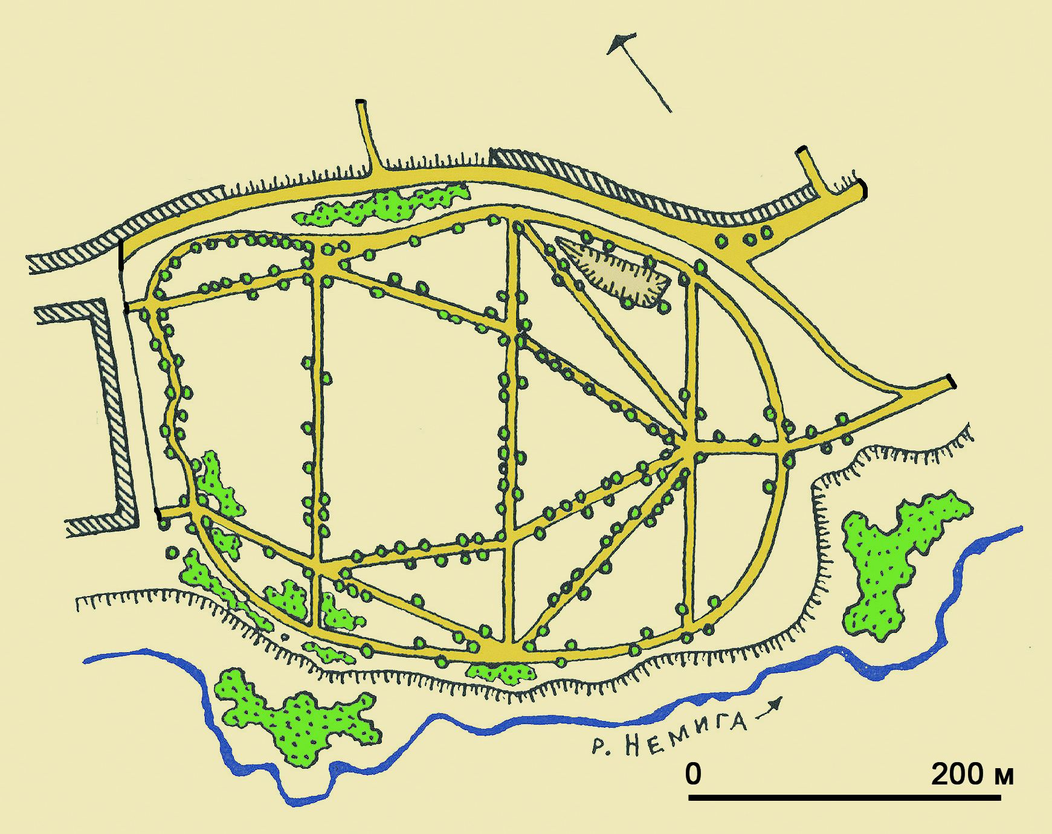
Рисунок 1. Схематический план территории Верхнего сада
Парк находится в конце Затинской улицы. Эта улица проходит по территории бывшей усадьбы Меньшикова и старой крепости.
Натурные исследования территории, проведенные в 1970-х гг., а затем в 2003 и 2007 гг. позволили уточнить площадь «Верхнего сада», которая в современном виде составляет около 13 гектаров. Бровки оврагов очерчивают ее контур — овал неправильной формы. Планировочная система парка — геометрическая. Короткая продольная аллея, совпадающая с направлением большой оси овала, доходит до первой поперечной аллеи внутри южной части его. От нее четыре косых луча-аллеи веером расходятся к средней, наиболее длинной из трех поперечных аллей. А затем попарно левые и правые лучи сходятся к противоположным концам третьей поперечной аллеи. Эти восемь косых аллей образуют совместно с двумя, идущими от третьей поперечной аллеи к северной дуге овала, двенадцать треугольных и два трапециевидных участка. Красивое расположение прямых аллей вписывается в овал контурной аллеи, следующей по бровкам оврагов Немиги и Полоя.
Эта планировка закреплена по сей день посадками деревьев. Однако исторические изыскания показывают, что дошедшая до нас планировка была результатом реконструкции территории в середине XIX в. По-видимому, это произошло во второй четверти XIX века. Основание так думать дает возраст деревьев. Посетивший Почеп по пути в Малороссию в 1805 году немецкий врач Оттон фон Гун пишет о Верхнем саде: «Там местоположение совершенно романтическое, и сад сотворенный самою природою прямо в английском вкусе. В особенности красивое имеет положение в этом саду огромная каменная оранжерея...»
Свидетельство очевидца говорит о существовании в начале XIX в. ландшафтной планировки, которая позже заменена дошедшей до нас геометрической разбивкой аллеи.
Все аллеи обсажены однорядно только липами. Диаметр стволов большинства из них достигает 95–110 сантиметров. Эти мощные деревья на сохранившихся участках аллей вызывают почтительное удивление. Входя под их сень, невольно ощущаешь величие природы, испытываешь радость общения с нею. Деревьев осталось менее половины. Во всех аллеях заметны пробелы в их рядах.
Последние исследования В. Н. Карпухиной [4] позволяют считать, что к перепланировке парковой территории Верхнего сада мог быть причастен знаменитый российский архитектор А. А. Менелас*, который выполнял в начале XIX в. ряд инженерных работ на территории Нижнего парка Почепа. Менелас состоял на службе при дворе графа К. Г. Разумовского с 1800 года и неоднократно бывал Почепе.
Нами проведены предпроектные натурные обследования территории Верхнего сада, в ходе которых выявлены экологические, инженерные и архитектурно-планировочные характеристики объекта ландшафтной архитектуры. Анализ этих параметров позволил сформулировать задачи природообустройства территории, которые будут решаться в ходе изучения магистерской программы «Природообустройство и водопользование».
В задачи проекта природообустройства войдет решение следующих задач:
1. Дальнейшее натурное обследование территории, включающее изучение гидрологических и гидротехнических объектов (плотина, состояние ручьев Нимиги и Полоя, их русла и определение характеристик водотоков (измерение расхода)).
2. Уточнение границы территории, ее очертания в натурных условиях.
3. Разработка паспорта объекта — памятника ландшафтной архитектуры в г. Почеп «Верхний сад».
4. Выявление и оценка эрозионных процессов на склонах оврагов с нанесением их границ на топографическую схему.
5. Проектные предложения иженерных мероприятий по реконструкции плотины и защите береговых линий.
6. Разработка проекта реконструкции территории (озеленение, водоотвод, дороги, аллеи, малые архитектурные формы, освещение и др.).
7. Запроектировать природоохранные знаки, напоминающие о ценности объекта.
Для города Почепа парк очень важен. Расположенный на возвышенном месте, своей крупной зеленой массой он украшает город. Его потеря будет весьма чувствительна для природного ландшафта города, для его зеленой архитектуры, составным элементом которой является замечательный Верхний сад.

Литература:
1. Свод памятников архитектуры и монументального искусства России: Брянская область. — М. : Наука, 1998. — 640 с.
2. Городков, А. В. Архитектурный образ Почепа // Дворянские усадьбы Брянского края: из истории культурного наследия Брянщины. — Брянск, 2018. — Т. 1. — С. 68–73.
3. Городков, В. Н. Архитектура малых городов Брянского края / В. Н. Городков. — Брянск, 2008. — 128 с.
4. Городков, В. Н. Верхний сад // Дворянские усадьбы Брянского края: из истории культурного наследия Брянщины. — Брянск, 2018. — Т.1. — С. 74–77.
5. Почеп — славный город на Судости : Сб. историч. очерков / Сост. Л. А. Демехина. — Клинцы, 2000. — 330 с.

Примечания:
*По приглашению архитектора Ч. Камерона А. Менелас работал в России. С середины 1785 г. — в Торжке на строительстве Борисоглебского собора помощником Н. А. Львова, а также в Черенчицах и Митине (усадьбах семьи Львовых). Входил в кружок художников, музыкантов и литераторов архитектора Львова и поэта Державина. С 1797 г. Менелас преподавал архитектуру в Школе софийского протоиерея Андрея Самборского в Павловске, в 1798 г. служил в Школе практического земледелия в Черенчицах, участвовал в опытах «глинобитного строения» архитектора Львова. В 1811–1812 гг. Менелас упоминается в документах Царскосельского ведомства в качестве садового мастера. В 1813 г. архитектор становится членом Строительного комитета Министерства внутренних дел. С 1814 г. Менелас работал в С.-Петербурге в качестве смотрителя рисовальных классов Академии художеств и одновременно занимался обустройством «пейзажного» сада Царского Села и возведением парковых сооружений. Считается, что именно А. Менелас завершил преобразование Царскосельского парка из регулярного в пейзажный, согласно новой романтической моде Менелас выстроил в Царском Селе романтические павильоны: Арсенал (1819–1834), башню Шапель (1825–1828) и Белую башню (1821–1827). Все сооружения и планировка парка Александрия в Петергофе построены при участии Адама Менеласа: Капелла, Дворец-коттедж, Руинный мост, Фермерский дворец. Адаму Менеласу принадлежит заслуга создания особенного романтического стиля садов и парковых павильонов первой трети XIX в. — времени В. А. Жуковского и А. С. Пушкина.

